反假货币宣传月活动海报
发布日期：2018-08-31
来源：中国人民银行
原文：https://www.pbc.gov.cn/huobijinyinju/147948/147974/147982/3614944/index.html
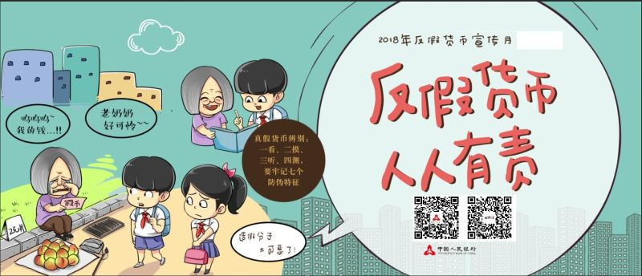
宣传月海报1
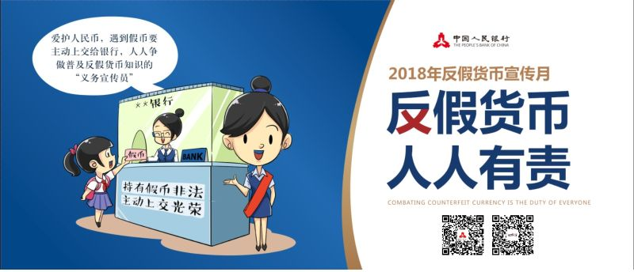
宣传月海报2
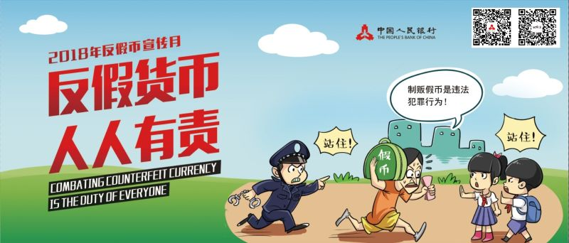
宣传月海报3

